Tedenske novosti 9/2024
Založbe Mladinska knjiga in Cankarjeve založbe
___________________________________________________________________________

KRATKA ZGODOVINA SVETA V 50 LAŽEH
Natasha Tidd
Prevod: Niki Neubauer
Zbirka: Izven - poljudna za odrasle
MKZ
ISBN/EAN: 9789610173663
Število strani: 264
Mere (mm): 148 x 208 x 18
Teža (g): 405
Vezava: mehka
Redna cena z DDV: 29,99 EUR
Datum izida: 23.02.2024
Prvi prodajni dan: 01.03.2024

Natasha Tidd je zgodovinarka in pisateljica. V svojem pisanju in raziskovanju strastno poudarja premalo spregledane zgodbe zgodovine in poskrbi, da je zgodovina dostopna vsem.

Neresnica, lažne novice, zavajanje in politični spin, teorije zarote, goljufije in prevare, propaganda, sprevračanje resnice, relativizacija nemoralnih dejanj ter zanikanje ali prikrojevanje zgodovinskih dejstev – so to res atributi našega časa, značilnost družbenih omrežij in odraz sodobne (ne)resničnosti? Sploh ne! Male in velike pa tudi zares velikanske laži so s človeško družbo že od nekdaj. Mnoge so ključno oblikovale svet in se za vselej zapisale v zgodovino. Kaj je res in kaj ne? Komu sploh še verjeti?
Avtorica je specialistka za manj znano in poljudno zgodovino. V knjigi kronološko opisuje najslavnejše primere laži v preteklosti, katerih posledice je čutiti še danes. Med njimi so zapiski Julija Cezarja, izdaja vitezov templjarjev, španska inkvizicija, papežinja Ivana, izmišljotine Nostradamusa, potegavščina z Luno, afera Dreyfus, zanikanje ameriških grozodejstev v Vietnamu, jedrska nesreča v Černobilu in še marsikaj.
_______________________________________________________________________________
SAM V OCEANU
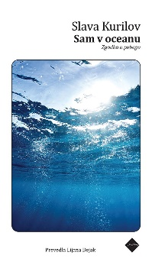
Slava Kurilov
Prevod: Lijana Dejak
Zbirka: S poti
CZ
ISBN/EAN: 9789612826246
Število strani: 184
Mere (mm): 117 x 200 x 14
Teža (g): 155
Vezava: mehka
Redna cena z DDV: 24,99 EUR
Datum izida: 29.02.2024
Prvi prodajni dan: 01.03.2024

Sam v oceanu ni klasična potopisna knjiga, bolj je zgodba o človeku, čigar vse življenje je bila pot – najprej pot k morju, potem pot k svobodi in vzporedno s tem duhovna pot.

Kurilov je leta 1974 pobegnil iz Sovjetske zveze s skokom z velike potniške ladje, plaval v oceanu dva dni in tri noči ter naposled pristal na filipinskem otoku Siargao. V prvem delu knjige se zgodba o tem podvigu prepleta s pisateljevim globokim doživljanjem narave in razmišljanjem o večnih vprašanjih. Drugi del je večinoma posvečen avtorjevim duhovnim iskanjem, jogi in meditaciji. Po njegovi smrti je vdova Jelena Gendeljeva Kurilova izbrala in uredila avtobiografske zapiske, ki jih je pisal vse življenje, in sicer ne kronološko, temveč po globinski, asociativni logiki, in tako je nastala knjiga.

O avtorju
Slava Kurilov (1936–1998) se je rodil v današnjem Kazahstanu, a čeprav je odraščal tako daleč od morja, ga je ves čas vleklo k njemu. Pri petnajstih je pobegnil od doma, da bi postal mornar, pozneje je študiral oceanografijo ter kot oceanograf in potapljač delal tudi v Kanadi in Izraelu.
_______________________________________________________________________________
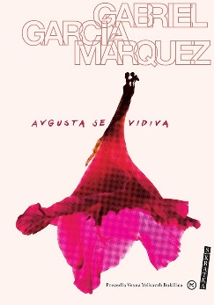
AVGUSTA SE VIDIVA
Gabriel Garcia Marquez
Prevod: Vesna Velkovrh Bukilica
Zbirka: Skratka
MKZ
ISBN/EAN: 9789610173762
Število strani: 96
Mere: 140 × 200 x 9
Teža (g): 122
Vezava: mehka
Redna cena z DDV: 19,99 EUR
Datum izida: 23.02.2024
Prvi prodajni dan: 01.03.2024

Nobelovec Gabriel García Márquez je literarni klasik, ki tudi v slovenščini navdušuje vedno nove generacije bralcev, njegova dela se redno ponatiskujejo in tudi na novo prevajajo, kar priča o aktualnosti avtorjevih misli in idej. Enak sodobni duh preveva novelo Avgusta se vidiva, ki jo je Márquez napisal deset let pred smrtjo in ki je do danes ostala skrita v njegovi zapuščini. Pripoved o srečno poročeni ženski srednjih let, ki si vsakega avgusta omisli novo ljubezensko avanturo, je homage novodobni ženski, ki se ne uklanja preživetim družbenim pravilom, je hvalnica ženski svobodi in pravici žensk do odkrivanja svoje strasti in svoje spolnosti.

Gabriel García Márquez (1927–2014) je kolumbijski pisatelj, katerega literarna kritika opredeljuje kot magičnega realista. Njegove knjige so cenjene tako med literarnimi teoretiki kot med bralci. Njegovo najuspešnejše delo, znameniti roman Sto let samote (1967), je bil prodan v več kot 10 milijonih izvodov. Márquez je lavreat neštetih literarnih nagrad, leta 1982 pa je prejel tudi Nobelovo nagrado za literaturo.

PONATISI

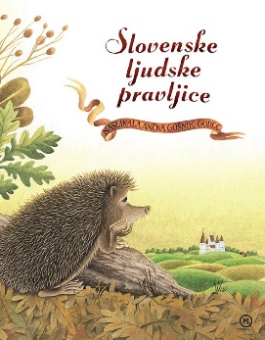
SLOVENSKE LJUDSKE PRAVLJICE
Ilustracije: Ančka Gošnik Godec
Zbirka: Velika slikanica
MKZ
ISBN/EAN: 9789610113522
Število strani: 96
Mere (mm): 210 x 267 x 13
Teža (g): 659
Vezava: trda
Redna cena z DDV: 27,99 EUR
Datum izida: 01.03.2024

Bogastvo slovenskega ljudskega izročila je neverjetno, njegova čarobna moč izjemna. V slikanici je pet imenitnih pravljic: Pastirček, O treh grahih, Zlata ptica, Tri botre lisičice, O povodnem možu in Janček ježek, ki že dolgo spremljajo otroke na poti odraščanja. Pretresljive so in lepe, tople in zabavne.
__________________________________________________________________________________
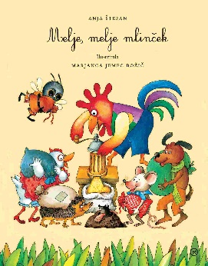
MELJE, MELJE MLINČEK
Anja Štefan
Ilustrirala: Marjanca Jemec Božič
Zbirka: Velika slikanica
MKZ

ISBN/EAN: 9789610128830
Število strani: 56
Mere (mm): 210 x 268 x 11
Teža (g): 480
Vezava: trda
Redna cena z DDV: 24,99 EUR
Datum izida: 01.03.2024

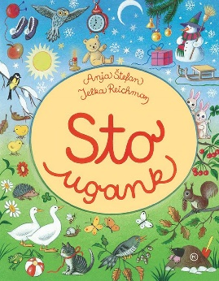
Slikanica Anje Štefan in Marjance Jemec Božič, v kateri petelinček otrokom namelje sedem prijaznih, barvno ilustriranih živalskih pravljic za lahko noč. _______________________________________________________________________________
STO UGANK
Anja Štefan
Ilustracije: Jelka Reichman
Zbirka: Velika slikanica
MKZ

ISBN/EAN: 9788611155623
Število strani: 44
Mere (mm): 207 x 265 x 9
Teža (g): 485
Vezava: trda
Redna cena z DDV: 22,98 EUR
Datum izida: 01.03.2024

Uganke zapisane z velikimi tiskanimi črkami so prikupno prvo branje. Ko jih berejo mame in očki, z veseljem ugibajo tudi manjši otroci, saj so napisane v sodobnih prispodobah in opisih, ki so otrokom blizu in jih razumejo.

Razvozlavanje pesniško zasukanih vprašanj o živalih, naravi in pojmih olajšujejo in dopolnjujejo čudovite ilustracije naše priznane ilustratorke Jelke Reichman.
_______________________________________________________________________________

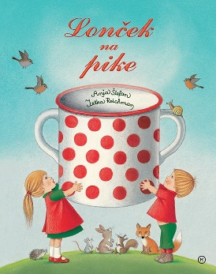
LONČEK NA PIKE
Anja Štefan
Ilustracije: Jelka Reichman
Zbirka: Velike slikanice
MKZ

ISBN/EAN: 9789610106265
Število strani: 42
Mere (mm): 210 x 267 x 10
Teža (g): 452
Vezava: trda
Redna cena z DDV: 22,98 EUR
Datum izida: 01.03.2024

Prikupne pesmice Anje Štefan, ene najbolj priljubljenih ustvarjalk za otroke pri nas, vas bodo odpeljale k lisici, ki ravno uspava svoje mladičke, k volku, ki si obuva nove čevlje, pa k otrokom, ki na hribčku zrejo v smetanaste oblake.

Otroci si pesmice zlahka zapomnijo, z velikimi tiskanimi črkami jih laže berejo, z veseljem ponavljajo ter tako bogatijo svoje besedišče, posluh za jezik in ritem. Z brezčasnimi podobami jih je naslikala Jelka Reichman.

_______________________________________________________________________________

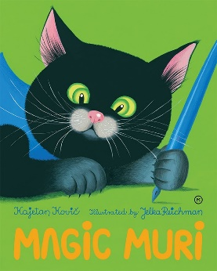

MAGIC MURI

Kajetan Kovič

Prevod: Lili Potpara in Alan McConnell Duff

Ilustracije: Jelka Reichman

Zbirka: Prevodi - angleški

MKZ

ISBN/EAN: 9789610144793

Število strani: 26
Mere (mm): 210 x 268 x 8
Teža (g): 375
Vezava: trda

Redna cena z DDV: 19,99 EUR
Datum izida: 01.03.2024
Magic Muri with a great big yawn
wakes up as the clock rings dawn,
he rubs his eyes with his paws
lifts his tail and stretches his claws.

He airs the bed and sweeps the floor
goes out for breakfast — closing the door.
Breakfast he eats at The Happy Cow
because they serve the best cat chow.
__________________________________________________________________________________
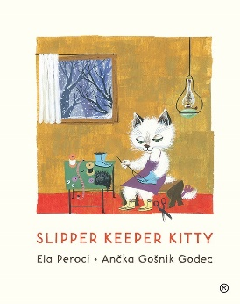
MUCA COPATARICA - ANGLEŠKA
Ela Peroci
Ilustracije: Ančka Gošnik Godec
Zbirka: Prevodi - angleški
MKZ

ISBN/EAN: 9789610149569
Število strani: 16
Mere (mm): 212 x 268 x 8
Teža (g): 365
Vezava: trda
Redna cena z DDV: 17,99 EUR
Datum izida: 01.03.2024
Legendarna slikanica o muci, ki otrokom vzame copate, ki jih ne pospravijo za seboj. Zašije jih in pokrpa, nato pa vrne … Je takšna muca, ki navaja na red s skrbnostjo in toplino. Pravljico je mojstrsko upodobila Ančka Gošnik Godec.
Knjiga je prvič izšla leta 1957 in do danes doživela več kot trideset natisov. Prevedena je bila v številne tuje jezike ter doma in na tujem večkrat uprizorjena tudi kot lutkovna igrica. Muca copatarica je zaznamovala sleherno otroštvo in mladost na Slovenskem.
__________________________________________________________________________________
STRAŠNI VOLK
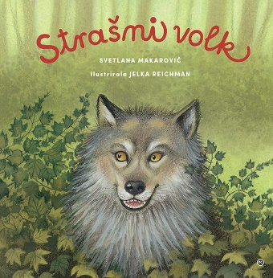
Svetlana Makarovič
Ilustracije: Jelka Reichman
Zbirka: Svetlanovčki
MKZ

ISBN/EAN: 9789610154891
Število strani: 17
Mere (mm): 246 x 246 x 10
Teža (g): 420
Vezava: trda
Redna cena z DDV: 19,99 EUR
Datum izida: 01.03.2024

Ponatis slikanice, v kateri sta združili moči Svetlana Makarovič in Jelka Reichman. Knjiga Strašni volk pripoveduje zgodbo o volku, ki se dela strašnega tako kot se za volka spodobi. Tega strašnega volka sreča deklica, junaka se spoprijateljita in kmalu spoznamo, da volk ni tako zelo strašen, kot bi moral biti.
_______________________________________________________________________________
SOVICA OKA
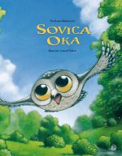
Svetlana Makarovič
Ilustracije: Gorazd Vahen
Zbirka: Svetlanovčki
MKZ
ISBN/EAN: 9788611146225
Število strani: 24
Mere (mm): 210 x 265 x 9
Teža (g): 384
Vezava: trda
Redna cena z DDV: 19,99 EUR
Prvi prodajni dan: 01.03.2024

To je priljubljena pripoved Svetlane Makarovič o sovici, ki je imela zelo velike oči. Zato je dobila ime Oka. Bila je zelo radovedna sovica. Potep sredi belega dne je zanjo velika pustolovščina, za marsikaterega gozdnega prebivalca pa nenavadni dogodek.
Zato se tudi hitro najde kdo, ki Oki dobro ponagaja. Konec je dober, čeprav je bila Sovica za svojo začetno neprijaznost in nečimrnost skorajda prehudo kaznovana.

_______________________________________________________________________________

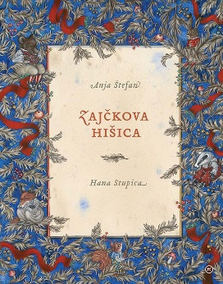
ZAJČKOVA HIŠICA
Anja Štefan
Ilustracije: Hana Stupica
Zbirka: Velika slikanica
MKZ

ISBN/EAN: 9789610145516
Število strani: 32
Mere (mm): 210 x 265 x 10
Teža (g): 460
Vezava: trda
Redna cena z DDV: 19,99 EUR
Datum izida: 01.03.2024

Zajček je imel imenitno hišico. Prišlo je do hudega neurja in ostal je brez strehe nad glavo. Še sreča, da v gozdu ni bil sam. Kdo vse mu bo priskočil na pomoč? Kaj pa lisica?
Odlična slikanica dveh izjemnih umetnic Anje Štefan in Hane Stupica pripoveduje o prijateljstvu. Vsak od nas se kdaj znajde v stiski in kako dobro je, če si pomagamo, ko je težko. S kakšno naklonjenostjo, dobrosrčnostjo ter odločnostjo gozdne živali pomagajo zajčku, ki mu je nevihta zalila hišico. Kakšna skupnost, kakšno veselje in kakšna moč …
Pravljica Zajčkova hišica je leta 2018 zaživela na lutkovnem odru LGL v likovni podobi večkrat nagrajene mlade ilustratorke Hane Stupica, ki je pravljico že ilustrirala za Anjino antologijo Svet je kakor ringaraja (MKZ 2015). Obe avtorici sta to slikanico zastavili na novo, drugače, še bolj izbrušeno.
_______________________________________________________________________________

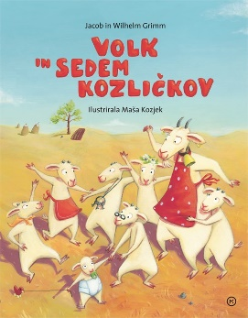
VOLK IN SEDEM KOZLIČKOV
Jacob in Wilhelm Grimm
Prevod: Polonca Kovač
Ilustracije: Maša Kozjek
Zbirka: Zakladi otroštva
MKZ

ISBN/EAN: 9789610117889
Število strani: 24
Mere (mm): 210 x 266 x 9
Teža (g): 375
Vezava: trda
Redna cena z DDV: 17,99 EUR
Datum izida: 01.03.2024

Klasična pravljica o pogumni mami kozi, ki je iz volkovega trebuha rešila svoje male kozličke.

E-KNJIGE

JURIJ KOBAL GRE JUTRI DOMOV - E-KNJIGA
Manka Kremenšek Križman
Zbirka: Izvirno leposlovje za odrasle
( MK+, EMKA)
CZ

ISBN/EAN: 9789612826192
Redna cena z DDV: 20,99 EUR
Datum izida: 01.03.2024

Medtem ko Jurij Kobal dela obračun z življenjem, lahko večinoma samo še opazuje, kaj se mu dogaja v sedanjosti: prisluškuje notranjemu delovanju obnemoglega telesa, pogovorom sester in zdravnikov – tisto, kar išče s pogledom okrog in vase, ni neka velika zgodba, ki bi osmislila njegovo življenje, ampak volja do naslednjega diha. Prvoosebna pripoved razkriva neko intimno življenje, ki je prepleteno z zgodovino druge polovice 20. stoletja in, še pomembneje, odkrito odpira temo, ki je pogosto potisnjena na obrobje – vprašanje kvalitete življenja v pozni starosti.

ZVOČNE KNJIGE

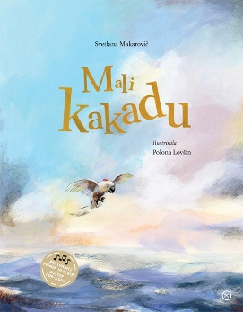
MALI KAKADU
Svetlana Makarovič
Branje: Strojno branje
Zbirka: Leposlovje za otroke
MKZ

ISBN/EAN: 9789610174486
Dolžina posnetka: 0:38:43
Digitalni format, mp3
Redna cena z DDV: 7,99 EUR
Datum izida: 01.03.2024

Leta 1987 je prvič izšla zvočna kaseta z uglasbenimi pesmimi Svetlane Makarovič Mali kakadu. Zdaj je ta zgodba z odličnimi pesmimi in glasbo zaživela še v zvočni knjigi. Mali kakadu se komaj nauči izgovoriti, da je kakadu, nato pa vzhičen odleti stran od mamice. Na poti sreča papige, leoparda, prehlajenega slona in še cel kup zanimivih živali. Nekatere so prijazne, med njimi so pa tudi nesramnice in nesramneži. Zvočna knjiga je preplet zgodbe in pesmic, ki so zapisane v znamenitem slogu Svetlane Makarovič. Duhovite rime, zapleti in neverjetni značaji vseh živali pričarajo čisto pravi živalski muzikal. Vse pesmi avtorica odpoje ob glasbeni spremljavi Lada Jakše, Aleša Avblja, Aleša Rendle ter Daria Marušiča.

